Web orri bat egin behar da: **index.html**

**Azterketa guztian jquery erabiltzea gomendatzen da (jquery eta bootstrap fitxategiak karpetan daude).**

**\*\* Ebentoak html-an ez jartzen saiatu behar zarete, -0,5 puntu kenduko da html barruan geratu den ebento bakoitzeko \*\***

1. 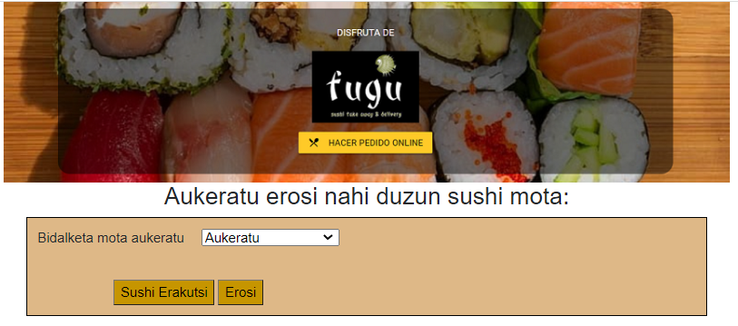index.html

* Hasieran **itxura** hau edukiko du:**(1 puntu)**

1. **“Bidalketa mota aukeratu”** kontrolean hiru aukera egongo dira: **“Aukeratu”,** **“Gaur”** edo **“Beste egun batean”.**

**“Sushi Erakutsi”** botoian klik egiterakoan balidatu “Aukeratu” ez den zerbait dagoela eta horrela ez bada errore mezu bat erakutsi **(alert)** eta ez utzi jarraitzen. Fijatu hurrengo orriko pistarekin. **(2 puntu)**

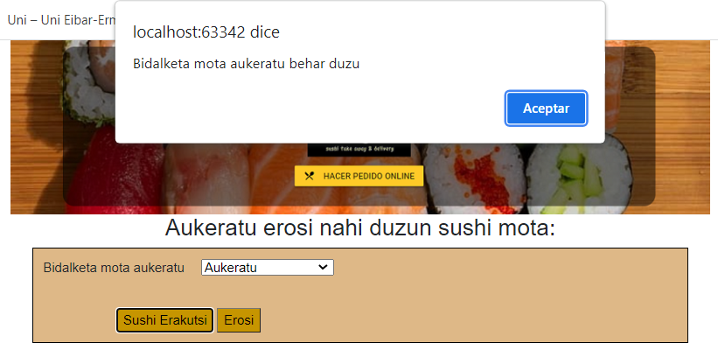**\*\*\* Pista:** $(‘#izena option:selected’).html()

1. **“Sushi erakutsi”** botoiaren balidazioa eginda, sushi irudiak kargatuko dira. **Shushien informazioa json fitxategi batetik (karpetan dago) irakurri behar da Ajax erabilita.**
   * Ajax erabilita eta edozein sushi kopurutarako balio duen egitura errepikakor baten bidez egiten bada: **3 puntu**
   * Ajax erabilita baina kopurua kontutan hartuta eta beraz ez bada egitura errepikakor bat planteatzen: **2 puntu**
   * Aurreko bietan ezin izan bada Ajax erabili eta horren ordez array bat erabili bada, **puntuen erdia (egitura errepikakor baketin 1,5 eta bestela 1)** lortuko da.
2. **Sushiak kargatzen** direnean botoiaren testua aldatzen da: **“Sushi Izkutatu”**.

Botoi horretan klik egiten badugu, **hasierara bueltatzen gara** eta shuhien informazioa izkutatzen da eta botoiaren testua berriro aldatzen da: **“Sushi erakutsi”(2 puntu)**

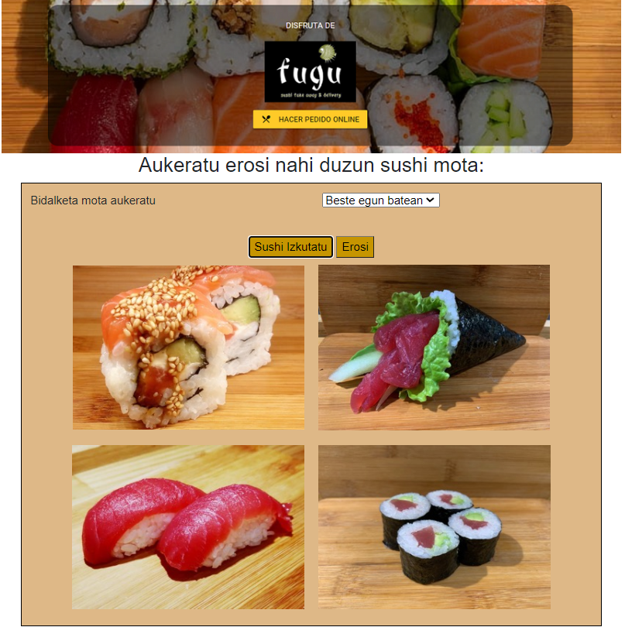

1. **“Erosi”** botoian klik egiterakoan, formulario bat agertzen da.

Bootstrap-eko balidazioak aprobetxatzeko karpetan topatuko duzue **form.txt** fitxategia **(ez da beste ezer ikusi behar eta botoian “Sushi Erakutsi” testua egon behar da).**

**“Sushi Erakutsi”** botoian klik egiterakoan formulario hau desagertu egin behar da eta 2. puntutik aurrera azaldu dena egin beharko da.

**(2 puntu)**

